## ## Cấp nguồn

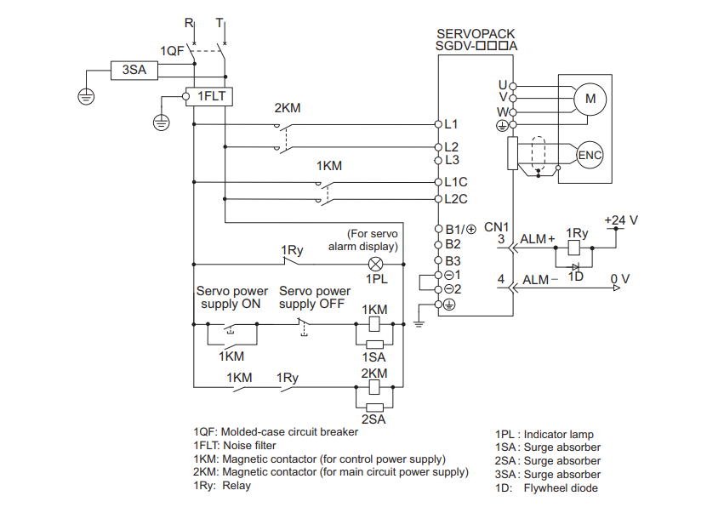

**## Lắp trở xả:**

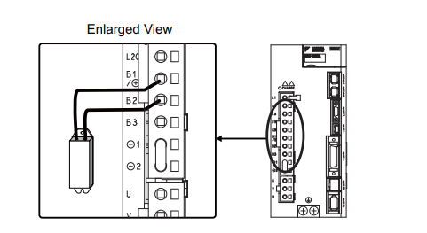

**## Các cổng kết nối:**

- CN1: PLC Connect, chân điều khiển

- CN7: Cáp kết nối máy tính

## ## Lỗi A.810:

Mặc định khi servo còn mới cấp nguồn nó sẽ hiển thị A.810 (Lỗi chưa thiết lập Parammeter)

- Nhấn **Mode** -> Nhấn phím tăng/giảm (▼/▲)

+ **Pn02** -> Nhấn giữ **Data** -> Cài thông số **0100**

## ## Lỗi Hbb

- Thiếu Jack CN8

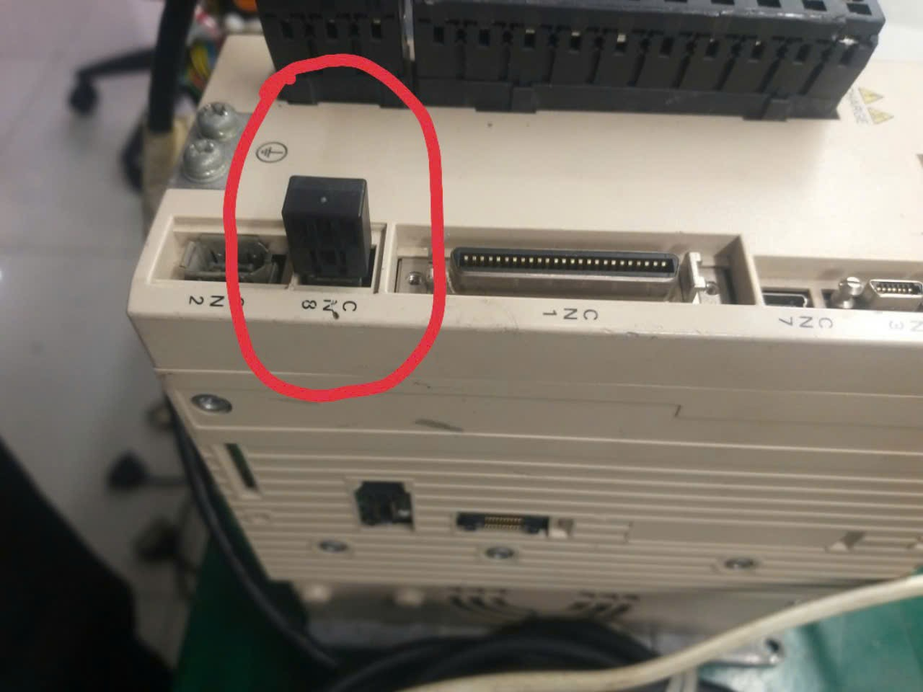

## ## Lỗi F.10:

**+ Xóa lỗi F.10(Lỗi điện áp do cấp 220v): Pn00b ->** Nhấn giữ **Data ->** Cài thông số **0101**

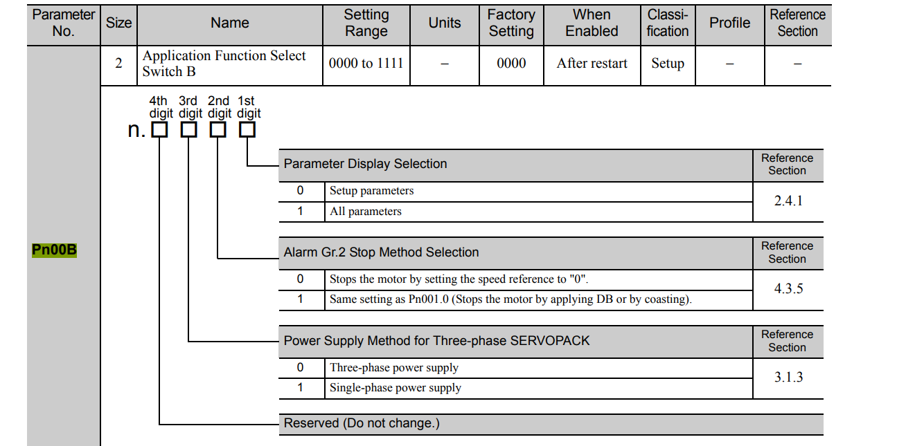

## ## Lỗi C030:

**- Nguyên nhân do broad nguồn bị chập**

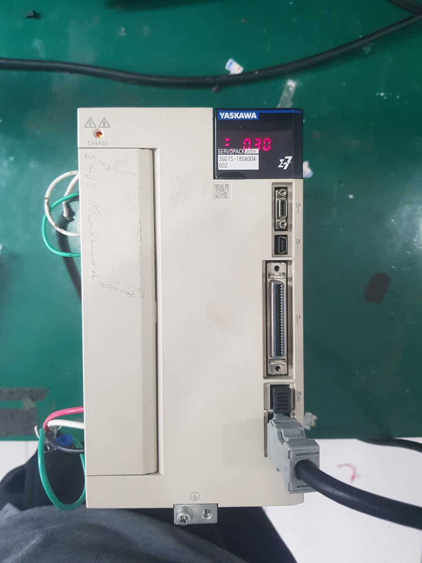

- Cài chế độ chạy :

+ **Pn00 ->** Nhấn giữ **Data ->** Cài thông số **0010 ( 1 là chạy theo vị trí, 0 là chọn mức HIGH/LOW để kích chạy thuận nghịch). Cài phương pháp chạy Position, Speed, Moment**

**-** Chọn kiểu xung đầu vào:

+ Pn200 **->** Nhấn giữ **Data ->** Cài thông số **0000 (Chế độ xung chiều).**

**-** Hộp số điện tử:

+ Pn20E **->** Nhấn giữ **Data ->**Cài thông số **800.**

+ Pn210 **->** Nhấn giữ **Data ->**Cài thông số **1.**

**+ Số xung * Pn20E / Pn210.**

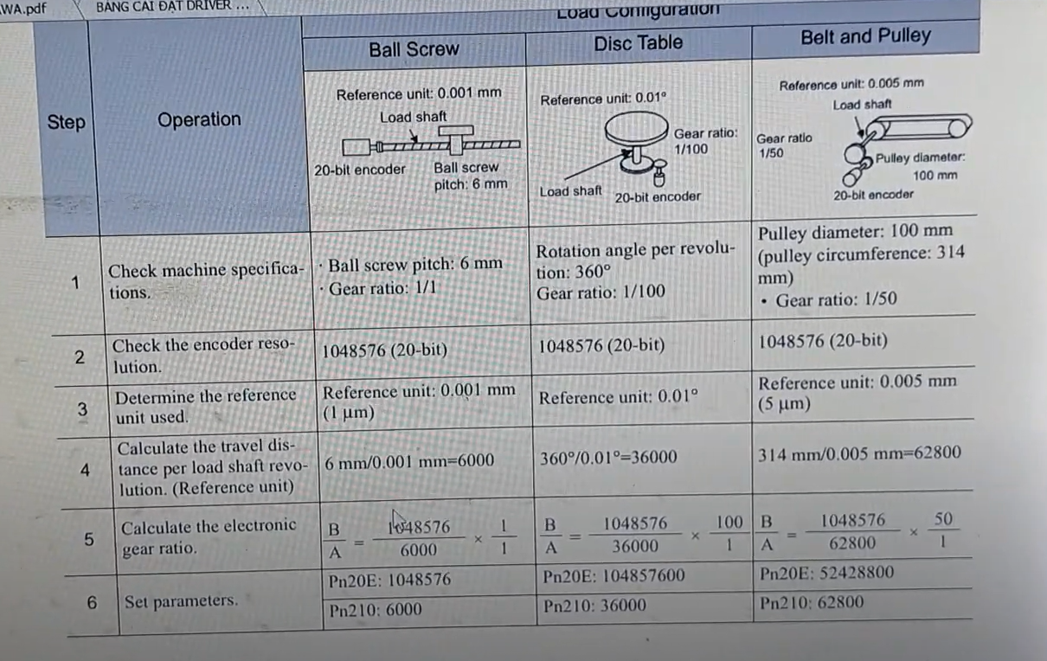

**- Cài thông số nhận xung của Servo Pn200, thông số nhận xung là 1M hoặc 4M để độ phân giải mịn hơn.**

## ## Xóa lỗi Pot

- Cài Pn50A **->** Nhấn giữ **Data ->** Cài thông số **8100. -> Bỏ qua lỗi công tắc hành trình**

- Cài Pn50B **->** Nhấn giữ **Data ->** Cài thông số **6548** (Mặc định là 6543)**. -> Bỏ qua lỗi công tắc hành trình**

**-> Xóa lỗi Pot (Lỗi công tắc hành trình).**

**- Pn305: Gia tốc tăng (thời gian tăng tốc)**

**- Pn306: Gia tốc hãm (thời gian giảm tốc)**

## ## Reset Servo

**- Fn05: Reset Servo**

**- Pn600 : Khai báo công suất của điện trở VD: 20 (20*10 = 200W)**

## ##Test job

**-** Đi đến **Fn02 -> Nhấn giữ Data để vào Job -> (Lưu ý không cắm Jack IO do On Servo bằng tay) Nhấn nút Mode để On Servo lên ->** Nhấn phím tăng/giảm (▼/▲) để test Job. Để thoát Job nhấn giữ Data.

**-** Cài tốc độ Job vào tham số **Pn304 -> 2000r/m**

- Vào Un000 để xem tốc độ Job

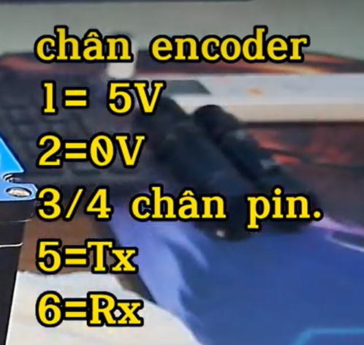

**## Đấu thêm trở 2k2 cho chân phát xung**

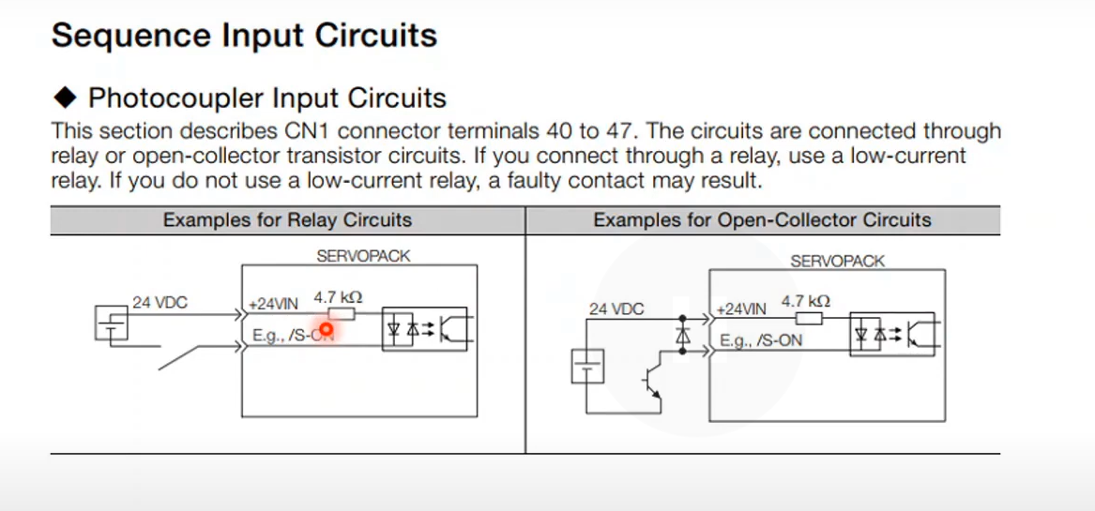

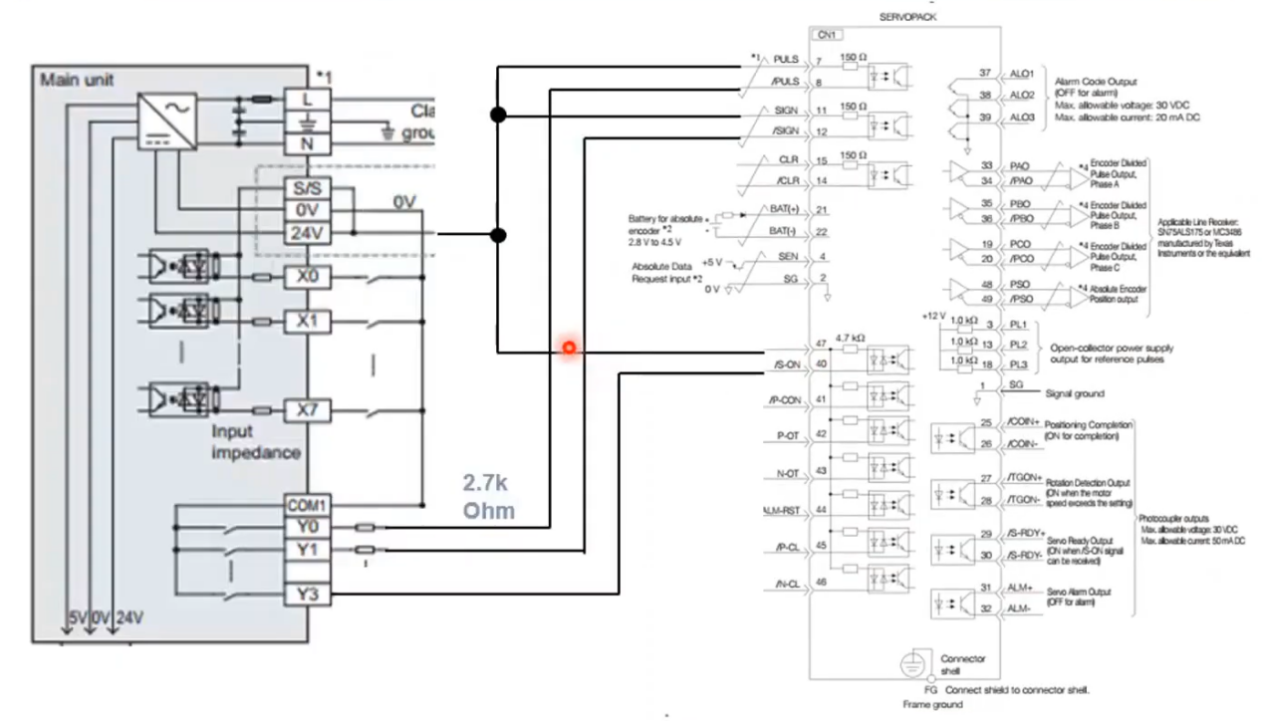

- Hàn điện trở 2.2k từ nguồn 24VDCcho chân số 7 và chân số 11

|  |  |  |  |
| --- | --- | --- | --- |
| 7 (Thêm trở 2,2k) | 24VDC | Đỏ | PULS + |
| 11 (Thêm trở 2,2k) | SIGN + |
| 47 | Servo On |
| 31 | Chân báo lỗi | Trắng | ALM + |
| 40 | Chân Servo On | Xanh cây | Servo On |
| 32 | 0VDC | Đen | ALM - |
| 41 | P-Control |
| 43 | Reverse run (N-OT) |
| 42 | Forward run (P-OT) |
| 8 | Chân xung | Vàng | PULS - |
| 12 | Chân chiều | Nâu | SIGN - |

- Pn là các giá trị cài đặt

- Un là các giá trị hiển thị

- Cáp Servo Encoder tương đối là giá trị nó sẽ tăng, cộng dồn khi có nguồn. Tọa độ, vị trí ban đầu của nó sẽ luôn tăng.

- Cáp Servo Encoder tuyệt đối là nó sẽ lưu giá trị ban đầu khi khởi động là điểm gốc, nó sẽ không tăng. Đồng thời sợi cable nó sẽ có thêm Pin 3.6v.